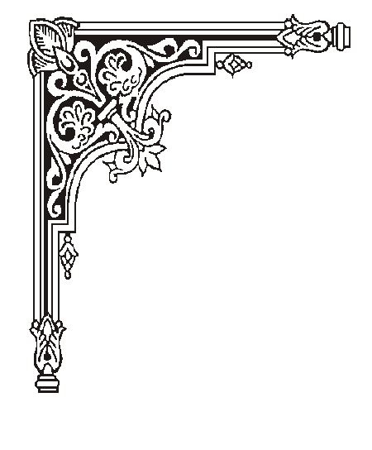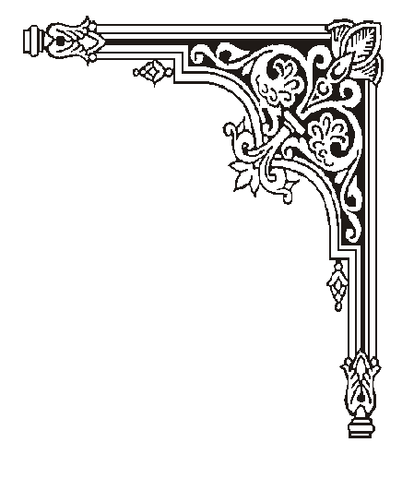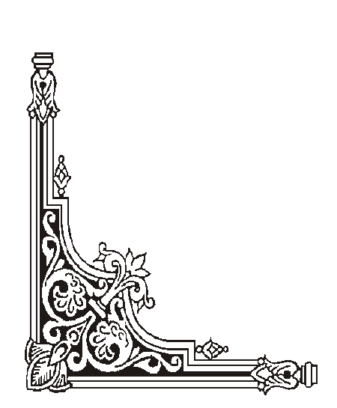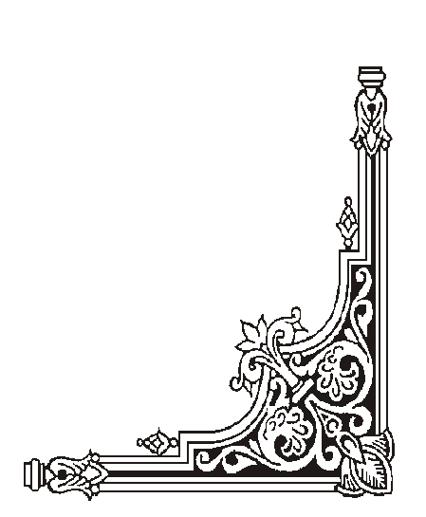

**TRUNG TÂM HỖ TRỢ PHÁT TRIỂN**

**GIÁO DỤC HÒA NHẬP ĐÀ NẴNG**

**🙡🕮🙣**

KẾ HOẠCH

GIÁO DỤC CÁ NHÂN

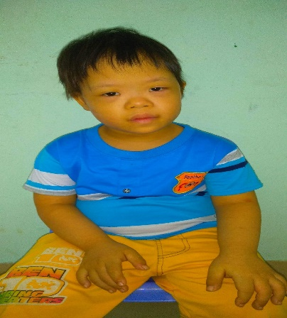

**\***

**Họ và tên học sinh: Giao Tấn Bình**

**Ngày sinh:** 22.3.2012

**Địa chỉ nhà riêng:** Hòa Minh – Liên chiểu- ĐN

**Điện thoại:** 0907918956

**Giáo viên phụ trách:** Bùi Thị Ri

## **KẾ HOẠCH GIÁO DỤC CÁ NHÂN**

**1. Những thông tin chung**

Họ và tên trẻ: **Giao tấn Bình** Nam/nữ: Nam

Sinh ngày: 22/3/ 2012

Học sinh lớp: Mẫu giáo

Họ tên bố: Giao Tấn Trung Nghề nghiệp: Công Nhân

Họ tên mẹ: Nguyễn Thị Phấn Em Nghề nghiệp: Công Nhân

Địa chỉ gia đình: Hòa Minh- Hòa Liên -Đà nẵng

Số điện thoại liên hệ: 0909718956

**2. Đặc điểm chính của trẻ**

* **Dạng khó khăn** (Khó khăn về học, khó khăn về ngôn ngữ-giao tiếp, khó khăn về vận động, …)
* Khó khăn về ngôn ngữ - giao tiếp
* Khó khăn về vận động.

Chậm phát triển trí tuệ.

**Nhận thức**

- Chỉ đúng hình ảnh của mình.

- Chỉ được một số bộ phận mắt, mũi, miệng ..

- Chỉ / lấy được các đồ dùng các nhân như : Cái mũ,cái cặp, đôi giày,.

**\* Ngôn ngữ**

- Thổi bong bóng xà phòng, thổi nến, thổi đàn hơi, thổi giấy vụn

- Trẻ biết làm theo được vài yêu cầu đơn giản: chào- khoanh tay ;hoan hô- vỗ

tay; tạm biệt- vẫy tay.

- Hiểu được câu hỏi : “ Đâu ?” ; “ Mẹ đâu?” ba đâu?” cô đâu?”

- Bắt chước được âm thanh ngôn ngữ khác nhau: ta ta, meo meo, bim bim

**\* Vận động tinh**

- Biết tháo lắp vòng

- Biết vặn/mở nắp chai

- Biết xâu hạt lớn

- Biết xây 4 khối vuông

**\* Vận động thô**

- Thực hiện đủ các động tác trong bài tập thể dục theo hướng dẫn

- Biết thực hiện số hiệu lệnh: đứng, ngồi, đi.

-Biết bò mang vật trên lưng

- Đi hết đoạn đường hẹp ( 3m x 0,2m)

- Đi /chạy thay đổi tốc độ theo đúng hiệu lệnh

**\* Tự Phục vụ**:

-Biết tự mặc quần áo

-Biết mang giày,

-Biết thể hiện nhu cầu đi vệ sinh

-Biết cầm muỗng xúc ăn

**\* Kỹ năng Xã Hội**

- Biết vòng tay chào cô khi đến lớp

- Biết Chào tạm biệt khi ra về

- Biết cảm nhận và biểu lộ cảm xúc vui , buồn, sợ hãi của mình với người xung quanh

**Nhu cầu của trẻ:**

+ Phát Triển nhận thức: trẻ Chỉ đúng hình ảnh của mình, trẻ Chỉ được một số bộ phận của cơ thể , trẻ Chỉ / lấy được các đồ dùng các nhân

+ Phát triển vận đông thô: trẻ Thực hiện đủ các động tác trong bài tập thể dục theo hướng dẫn**,** trẻbiết thực hiện số hiệu lệnh **,** trẻBiết bò mang vật trên lưng trẻ biết hết đoạn đường hẹp ( 3m x 0,2m) **,** trẻĐi /chạy thay đổi tốc độ theo đúng hiệu lệnh

**KẾ HOẠCH GIÁO DỤC CÁ NHÂN**

**1.Mục tiêu dài hạn (từ tháng 9,10-2020 đến tháng 12 -2020 )**

**Trẻ: Tấn Bình Người thực hiện: Bùi Thị Ri**

|  |  |  |
| --- | --- | --- |
| **Lĩnh vực** | **Mục tiêu** | **Kết quả** |
| **Nhận thức** | - Chỉ đúng hình ảnh của mình.  - Chỉ được một số bộ phận mắt, mũi, miệng , tay chân.  - Chỉ / lấy được các đồ dùng các nhân như : Cái mũ,cái cặp, đôi giày,. |  |
| **Ngôn ngữ** | - Thổi bong bóng xà phòng, thổi nến, thổi đàn hơi, thổi giấy vụn  - Trẻ biết làm theo được vài yêu cầu đơn giản: chào- khoanh tay ;hoan hô- vỗ tay; tạm biệt- vẫy tay.  - Hiểu được câu hỏi : “ Đâu ?” ; “ Mẹ đâu?” ba đâu?” cô đâu?”  - Bắt chước được âm thanh ngôn ngữ khác nhau: ta ta, meo meo, bim bim |  |
| **Vận động tinh** | - Biết tháo lắp vòng  - Biết vặn/mở nắp chai  - Biết xâu hạt lớn  - Biết xây 4 khối vuông |  |
| **Vận động thô** | - Thực hiện đủ các động tác trong bài tập thể dục theo hướng dẫn  - Biết thực hiện số hiệu lệnh: đứng, ngồi, đi.  -Biết bò mang vật trên lưng  - Đi hết đoạn đường hẹp ( 3m x 0,2m)  - Đi /chạy thay đổi tốc độ theo đúng hiệu lệnh |  |
| **Xã hội** | - Biết vòng tay chào cô khi đến lớp  - Biết Chào tạm biệt khi ra về  - Biết cảm nhận và biểu lộ cảm xúc vui , buồn, sợ hãi của mình với người xung quanh |  |
| **Tự phụ vụ** | -Biết tự mặc quần áo  -Biết mang giày,  -Biết thể hiện nhu cầu đi vệ sinh  -Biết cầm muỗng xúc ăn |  |

**Phụ huynh Giáo viên dạy trẻ phụ trách chuyên môn**

(Ký, ghi rõ họ tên) (Ký, ghi rõ họ tên) (Ký, ghi rõ họ tên

2.**Mục tiêu ngắn hạn (tháng 9,10- 2020)**

**Trẻ: Tấn Bình Người thực hiện: Bùi Thị Ri**

|  |  |  |
| --- | --- | --- |
| **Lĩnh vực** | **Mục tiêu** | **Kết quả** |
| **Nhận thức** | - Chỉ đúng hình ảnh của mình | 1 |
| **Ngôn ngữ** | - Thổi bong bóng xà phòng, thổi nến, thổi đàn hơi, thổi giấy vụn | 1 |
| **Vận động tinh** | - Biết tháo và lắp vòng | 1 |
| **Vận động thô** | - Thực hiện đủ các động tác trong bài tập thể dục theo hướng dẫn | 1 |
| **Xã hội** | - Biết vòng tay chào cô khi đến lớp | 1 |
| **Tự phục vụ** | -Biết tự mặc quần áo | 1 |

**Phụ huynh Giáo viên dạy trẻ phụ trách chuyên môn**

(Ký, ghi rõ họ tên) (Ký, ghi rõ họ tên) (Ký, ghi rõ họ tên

**3. Hoạt động giáo dục (tháng 9,10/2020)**

**Trẻ: Tấn Bình Người thực hiện: Bùi Thị Ri**

**I. MỤC TIÊU:**

|  |  |  |
| --- | --- | --- |
| **STT** | **MỤC TIÊU** | **CÁC HOẠT ĐỘNG** |
| **1** | - Chỉ đúng hình ảnh của mình | - GV gây hứng thú cho trẻ  - GV cho trẻ nhìn hình ảnh của trẻ và giáo viên cầm tay trẻ chỉ vào nói “ đây là Tấn Bình”  - Gv cho trẻ xem hình ảnh của trẻ và hỏi trẻ “ Tấn Bình đâu? Gv hỗ trợ trẻ cầm tay trẻ chỉ hoặc lấy đúng hình ảnh của trẻ  - Hoạt động lặp đi lại nhiều lần |
| **2** | - Thổi bong bóng xà phòng, thổi nến, thổi đàn hơi, thổi giấy vụn | - Gv cho trẻ khởi động : “ hít vào - thở ra”  - Gv giới thiệu cho trẻ bây giờ chúng ta cùng thổi bóng bóng xà phòng  - Gv làm mẫu cho trẻ quan sát  - Gv hướng dẫn trẻ cách lấy hơi rồi thổi nhẹ ra cho bong bóng bay ra  - Gv hỗ trợ trẻ khi trẻ thực hiện thổi bong bóng xà phòng,  -Gv cho trẻ thổi hơi các đồ dùng như: thổi nến, thổi đàn hơi, thổi giấy vụn  - Hoạt động được thực hiện nhiều lần  -Gv tạo hứng thú cho trẻ tham gia hoạt động thổi hơi |
| **3** | - Biết tháo và lắp vòng | - GV đặt vòng trên bàn  - Gv làm mẫu cho trẻ quan sát  - Gv cầm tay trẻ tháo và lắp vòng từ vòng to đến vòng nhỏ  - Gv cho trẻ thực hiện hoạt động  - Gv quan sát và hỗ trợ trẻ  - Khuyến khích trẻ cố gắng thực hiện |
| **4** | - Thực hiện đủ các động tác trong bài tập thể dục theo hướng dẫn | - Gv thu hút sự chú ý của trẻ  - Gv giới thiệu cho trẻ các động tác trong bài tập thể dục theo hướng dẫn  - GV làm mẫu lần 1 không giải thích  - Gv làm mẫu lần 2 kết hợp giải thích  hướng dẫn trẻ  - Gv cho trẻ thực hiện các động tác trong bài tập |
| **5** | - Biết vòng tay chào cô khi đến lớp ( gv có hỗ trợ) | * GV cho trẻ xem tranh chào cô. * GV đàm thoại với trẻ về tranh. * GV làm mẫu, hướng dẫn trẻ * Trẻ quan sát làm theo. * Gv hỗ trợ trẻ vòng tay trẻ lại để trẻ biết chào cô khi đến lớp   GV thực hiện thường xuyên kỹ năng này mỗi khi trẻ đến lớp |
| **6** | - Biết tự mặc quần áo( gv có hỗ trợ) | - Gv gây sự chú ý cho trẻ  - Gv cho trẻ xem tranh ảnh tự mặc quần áo  - Gv làm mẫu cho trẻ quan sát  - Gv hướng dẫn cầm tay trẻ để cho trẻ mặc quần áo  - Gv cho trẻ thực hiện hoạt động  - Gv quan sát trẻ làm và hỗ trợ trẻ |

4.**Mục tiêu ngắn hạn (tháng 11 tháng12- 2020)**

**Trẻ: Tấn Bình Người thực hiện: Bùi Thị Ri**

|  |  |  |
| --- | --- | --- |
| **Lĩnh vực** | **Mục tiêu** | **Kết quả** |
| **Nhận thức** | - Chỉ đúng các bộ phận trên cơ thể: “Mắt , mũi, miệng” | 1 |
| **Ngôn ngữ** | - Trẻ biết làm theo được vài yêu cầu đơn giản: chào- khoanh tay ;hoan hô- vỗ tay; tạm biệt- vẫy tay. | 1 |
| **Vận động tinh** | - Xâu hạt lớn | 1 |
| **Vận động thô** | - Biết thực hiện số hiệu lệnh: đứng, ngồi, đi. | 1 |
| **Xã Hội** | - Biết vòng tay chào cô khi đến lớp | 1 |
| **Tự phục vụ** | - Biết tự quần , áo | 1 |

**Phụ huynh Giáo viên dạy trẻ phụ trách chuyên môn**

(Ký, ghi rõ họ tên) (Ký, ghi rõ họ tên) (Ký, ghi rõ họ tên

**5. Hoạt động giáo dục (tháng 11 – thang12/2020)**

**Trẻ: Tấn Bình Người thực hiện: Bùi Thị Ri**

**I. MỤC TIÊU:**

|  |  |  |
| --- | --- | --- |
| **STT** | **MỤC TIÊU** | **CÁC HOẠT ĐỘNG** |
| **1** | - Chỉ đúng các bộ phận trên cơ thể: Mắt , mũi, miệng | - GV gây hứng thú cho trẻ  - GV cho trẻ quan sát tranh ảnh các bộ phận trên cơ thể : “ Mắt, mũi , miệng”  - GV cho trẻ nhìn hình ảnh và chỉ các bộ phận trên cơ thể : “ Mắt, mũi,”  - Gv hỏi trẻ ? mắt đâu?  - Gv cho trẻ chỉ vào mắt của mình  - Gv hướng dẫn cầm tay trẻ chỉ vào mắt của mình  - Hoạt động lặp đi lại nhiều lần  - GV hỗ trợ đến khi trẻ tự chỉ được hình ảnh của mình khi nghe cô hỏi? “ mắt đâu?”  - Tương tự với : mũi, miệng |
| **2** | - Trẻ biết làm theo được vài yêu cầu đơn giản: chào- khoanh tay ;hoan hô- vỗ tay; tạm biệt- vẫy tay. | - Gv cho trẻ lắng nghe  - Gv giới thiệu cho trẻ làm theo được vài yêu cầu đơn giản: chào- khoanh tay ;hoan hô- vỗ tay; tạm biệt- vẫy tay.  - Gv làm mẫu cho trẻ quan sát  - Gv hướng dẫn trẻ : “ Chào – là khoanh tay”  hoan hô- vỗ tay; tạm biệt- vẫy tay.  - Gv hỗ trợ cầm tay trẻ khoanh tay khi cô ns chào  - Hoạt động được thực hiện nhiều lần  -Tạo hứng thú cho trẻ Gv cùng “ Chào – khoanh tay”  hoan hô- vỗ tay; tạm biệt- vẫy tay. để trẻ tham gia hoạt động |
| **3** | - Xâu hạt lớn ( gv hỗ trợ) | - GV đặt hạt lớn trên bàn  - Gv làm mẫu cho trẻ quan sát  - Gv hỗ trợ cầm tay trẻ xâu từng hạt  - Gv cho trẻ thực hiện  - Gv quan sát và hỗ trợ trẻ khi trẻ xâu |
| **4** | - Biết thực hiện số hiệu lệnh: đứng, ngồi, đi. | - Gv thu hút sự chú ý của trẻ  - Gv giới thiệu cho trẻ thực hiện số hiệu lệnh: đứng, ngồi, đi - GV làm mẫu lần 1 không giải thích  - Gv làm mẫu lần 2 kết hợp giải thích  hướng dẫn trẻ  - Gv cho trẻ thực hiện số hiệu lệnh: đứng, ngồi, đi  - Cô quan sát trẻ làm và hỗ trợ trẻ |
| **5** | - Biết vòng tay chào cô khi đến lớp và khi ra về (giáo viên có hỗ trợ ) | * GV cho trẻ xem tranh chào cô. * GV đàm thoại với trẻ về tranh. * GV làm mẫu, hướng dẫn trẻ * Trẻ quan sát làm theo. * Gv hỗ trợ trẻ vòng tay trẻ lại để trẻ biết chào cô khi đến lớp hay khi ra về.   GV thực hiện thường xuyên kỹ năng này mỗi khi trẻ đến lớp và ra về. |
| **6** | - Biết tự mặc quần áo | - Cô gây sự chú ý cho trẻ  - Cô hướng dẫn trẻ tập cởi quần và mặc quần  - Cô làm mẫu cho trẻ quan sát  - Cô cho trẻ thực hiện  - Cô quan sát trẻ làm và hỗ trợ trẻ |

**Nhận xét học kì I**

Họ và tên học sinh:Giao Tấn Bình

Loại tật:CPTTT

GV:Trần Thị Thu Mai-Bùi Thị Ri

**11.Kết quả đạt được**

**1.1 Nhận thức :**

- Biết Chỉ đúng hình ảnh của mình.

- Chỉ được một số bộ phận : “ Mắt, mũi, miệng”

- chưa Chỉ được một số bộ phận “ tay chân”..

- chưa Chỉ / lấy được các đồ dùng các nhân như : Cái mũ,cái cặp, đôi giày,.

**1.2 Kỹ năng sống**

**\*Kỹ năng tự phục vụ**

- Trẻ biết đi vệ sinh đúng nơi quy định(tuy nhiên đôi lúc còn phải nhắc nhở)

- Biết bỏ rác đúng nơi quy định

- Biết tự mặc quần áo

-Biết mang giày,

\***Kỹ năng xã hội**

- Biết chào cô khi vào lớp,khi ra về bằng cử chỉ.

­- Chưa biết cảm nhận và biểu lộ cảm xúc vui , buồn, sợ hãi của mình với người xung quanh

**\* Ngôn ngữ**

- Trẻ biết Thổi bong bóng xà phòng, thổi nến, thổi đàn hơi, thổi giấy vụn

- Trẻ chưa biết làm theo được vài yêu cầu đơn giản: chào- khoanh tay ;hoan hô- vỗ tay; tạm biệt- vẫy tay.

- Chưa Hiểu được câu hỏi : “ ai Đây ?” ; “ Mẹ đâu?” ba đâu?” cô đâu?”

- Chưa Bắt chước được âm thanh ngôn ngữ khác nhau: ta ta, meo meo, bim bim

**\* Vận động thô**

- Thực hiện đủ các động tác trong bài tập thể dục theo hướng dẫn

- Biết thực hiện số hiệu lệnh: đứng, ngồi, đi.

-Biết bò mang vật trên lưng

- Đi hết đoạn đường hẹp ( 3m x 0,2m)

**Nhận xét chung**

+Trẻ có tiến bộ ,làm theo hướng dẫn tốt,biết giúp đỡ các bạn trong lớp,biết gọi cô khi có khó khăn.

+Khẳ năng tập trung kém.

Xếp loại :A

6.**Mục tiêu ngắn hạn (tháng 1-2- 2021)**

**Trẻ: Tấn Bình Người thực hiện: Bùi Thị Ri**

|  |  |  |
| --- | --- | --- |
| **Lĩnh vực** | **Mục tiêu** | **Kết quả** |
| **Nhận thức** | - Chỉ đúng các bộ phận trên cơ thể: “Mắt , mũi, miệng ,tay chân” |  |
| **Ngôn ngữ** | - Trẻ biết làm theo được vài yêu cầu đơn giản: chào- khoanh tay ;hoan hô- vỗ tay; tạm biệt- vẫy tay. |  |
| **Vận động tinh** | - Xâu hạt lớn |  |
| **Vận động thô** | -Biết bò mang vật trên lưng |  |
| **Xã Hội** | - Biết vòng tay chào cô khi đến lớp |  |
| **Tự phục vụ** | - Biết tự quần , áo |  |

**Phụ huynh Giáo viên dạy trẻ phụ trách chuyên môn**

(Ký, ghi rõ họ tên) (Ký, ghi rõ họ tên) (Ký, ghi rõ họ tên

**7. Hoạt động giáo dục (tháng 1-2/2021)**

**Trẻ: Tấn Bình Người thực hiện: Bùi Thị Ri**

**I. MỤC TIÊU:**

|  |  |  |
| --- | --- | --- |
| **STT** | **MỤC TIÊU** | **CÁC HOẠT ĐỘNG** |
| **1** | - Chỉ đúng các bộ phận trên cơ thể: “ Tay, chân” | - GV gây hứng thú cho trẻ  - GV cho trẻ quan sát tranh ảnh các bộ phận trên cơ thể : “ Mắt, mũi , miệng”  - GV cho trẻ nhìn hình ảnh và chỉ các bộ phận trên cơ thể : “ Mắt, mũi,”  - Gv hỏi trẻ ? mắt đâu?  - Gv cho trẻ chỉ vào mắt của mình  - Gv hướng dẫn cầm tay trẻ chỉ vào mắt của mình  - Hoạt động lặp đi lại nhiều lần  - GV hỗ trợ đến khi trẻ tự chỉ được hình ảnh của mình khi nghe cô hỏi? “ mắt đâu?”  - Tương tự với : mũi, miệng |
| **2** | - Trẻ biết làm theo được vài yêu cầu đơn giản: chào- khoanh tay ;hoan hô- vỗ tay; tạm biệt- vẫy tay. | - Gv cho trẻ lắng nghe  - Gv giới thiệu cho trẻ làm theo được vài yêu cầu đơn giản: chào- khoanh tay ;hoan hô- vỗ tay; tạm biệt- vẫy tay.  - Gv làm mẫu cho trẻ quan sát  - Gv hướng dẫn trẻ : “ Chào – là khoanh tay”  hoan hô- vỗ tay; tạm biệt- vẫy tay.  - Gv hỗ trợ cầm tay trẻ khoanh tay khi cô ns chào  - Hoạt động được thực hiện nhiều lần  -Tạo hứng thú cho trẻ Gv cùng “ Chào – khoanh tay”  hoan hô- vỗ tay; tạm biệt- vẫy tay. để trẻ tham gia hoạt động |
| **3** | - Xâu hạt lớn ( gv không hỗ trợ) | - GV đặt hạt lớn trên bàn  - Gv làm mẫu cho trẻ quan sát  - Gv hỗ trợ cầm tay trẻ xâu từng hạt  - Gv cho trẻ thực hiện  - Gv quan sát và trẻ khi trẻ xâu |
| **4** | Biết bò mang vật trên lưng | - Gv thu hút sự chú ý của trẻ  - Gv giới thiệu cho trẻ bò mang vật trên lưng  - GV làm mẫu lần 1 không giải thích  - Gv làm mẫu lần 2 kết hợp giải thích  hướng dẫn trẻ  - Gv cho trẻ bò mang vật trên lưng  - Cô quan sát trẻ làm và hỗ trợ trẻ |
| **5** | - Biết vòng tay chào cô khi đến lớp và khi ra về (giáo viên không hỗ trợ ) | * GV cho trẻ xem tranh chào cô. * GV đàm thoại với trẻ về tranh. * GV làm mẫu, hướng dẫn trẻ * Trẻ quan sát làm theo. * Gv hỗ trợ trẻ vòng tay trẻ lại để trẻ biết chào cô khi đến lớp hay khi ra về.   GV thực hiện thường xuyên kỹ năng này mỗi khi trẻ đến lớp và ra về. |
| **6** | - Biết tự mặc quần áo | - Cô gây sự chú ý cho trẻ  - Cô hướng dẫn trẻ tập cởi quần và mặc quần  - Cô làm mẫu cho trẻ quan sát  - Cô cho trẻ thực hiện  - Cô quan sát trẻ làm và hỗ trợ trẻ |

6.**Mục tiêu ngắn hạn (tháng 3-4- 2021)**

**Trẻ: Tấn Bình Người thực hiện: Bùi Thị Ri**

|  |  |  |
| --- | --- | --- |
| **Lĩnh vực** | **Mục tiêu** | **Kết quả** |
| **Nhận thức** | - Chỉ / lấy được các đồ dùng các nhân như : Cái mũ,cái cặp, đôi giày,. | 1 |
| **Ngôn ngữ** | - Hiểu được câu hỏi : “ ai Đây ?” ; “ Mẹ đâu?” ba đâu?” cô đâu?” | 1 |
| **Vận động tinh** | - Biết xây 4 khối vuông | 1 |
| **Vận động thô** | -Đi hết đoạn đường hẹp ( 3m x 0,2m) | 1 |
| **Xã Hội** | - Biết cảm nhận và biểu lộ cảm xúc vui , buồn, sợ hãi của mình với người xung quanh | 1 |
| **Tự phục vụ** | - Biết tự quần , áo | 1 |

**Phụ huynh Giáo viên dạy trẻ phụ trách chuyên môn**

(Ký, ghi rõ họ tên) (Ký, ghi rõ họ tên) (Ký, ghi rõ họ tên

**7. Hoạt động giáo dục (tháng 3-4/2021)**

**Trẻ: Tấn Bình Người thực hiện: Bùi Thị Ri**

**I. MỤC TIÊU:**

|  |  |  |
| --- | --- | --- |
| **STT** | **MỤC TIÊU** | **CÁC HOẠT ĐỘNG** |
| **1** | - Chỉ / lấy được các đồ dùng các nhân như : Cái mũ,cái cặp, đôi giày,.” | - GV gây hứng thú cho trẻ trò chơi “ chiếc hộp bí mật” có vật thật “ cái mũ , cái cặp , đôi giày  - GV cho trẻ quan sát tranh ảnh  - GV cho trẻ nhìn hình ảnh và chỉ “ cái mũ , cái cặp , đôi giày  - Gv hỏi trẻ ? cái cặp đâu?  - Gv cho trẻ chỉ vào cái cặp  - Gv hướng dẫn cầm tay trẻ chỉ vào cái cặp, cái mũ, đôi giày của mình  - Hoạt động lặp đi lại nhiều lần  - GV hỗ trợ đến khi trẻ tự chỉ được hình ảnh của mình khi nghe cô hỏi? “ cái cặp đâu?”  - Tương tự với : cái mũ, đôi giày  - gv cho trẻ tự xếp đồ dùng cá nhân đúng nơi qui định |
| **2** | - Hiểu được câu hỏi : “ ai Đây ?” ; “ Mẹ đâu?” ba đâu?” cô đâu?” | - Gv gây hứng thú cho trẻ  - Gv làm mẫu cho  trẻ quan sát  - Giáo viên  hỏi trẻ ‘ ai đây”  - Gv  hướng dẫn trẻ hiểu được khi cô hỏi“ ai đây”  - Gv cho trẻ nghe cô hỏi”:“ Ai đây?”; “ Mẹ đâu? trẻ hiểu chỉ vào mẹ  Ba đâu? trẻ hiểu chỉ vào ba   -gv hỗ trợ cho trẻ khi trẻ lời phát âm từ đơn giản  - Gv luyện cho trẻ nghe hiểu khi cô hỏi “ Ai đây?”; “  - Gv hỗ trợ trẻ thực hiện |
| **3** | - Biết xây 4 khối vuông | - GV đặt 4 khối vuông trên bàn  - Gv làm mẫu cho trẻ quan sát  - Gv hỗ trợ cầm tay xây khối vuông thành ngôi nhà,oto  - Gv cho trẻ thực hiện  - Gv quan sát và trẻ khi trẻ xây khối vuông |
| **4** | Đi hết đoạn đường hẹp ( 3m x 0,2m) | - Gv thu hút sự chú ý của trẻ  - Gv giới thiệu cho trẻ đi hết đoạn đường hẹp ( 3m x 0,2m)  - GV làm mẫu lần 1 không giải thích  - Gv làm mẫu lần 2 kết hợp giải thích  hướng dẫn trẻ  - Gv cho trẻ đi hết đoạn đường hẹp ( 3m x 0,2m)- Cô quan sát trẻ làm và hỗ trợ trẻ |
| **5** | - Biết cảm nhận và biểu lộ cảm xúc vui , buồn, sợ hãi của mình với người xung quanh) | -          GV cho trẻ xem tranh chào cô.  -          GV đàm thoại với trẻ về tranh.  -          GV làm mẫu, hướng dẫn trẻ  -          Trẻ quan sát làm theo.  -          Gv nhắc cho trẻ lúc nào buồn , lúc nào vui, lúc nào sợ hãi  - GV thực hiện thường xuyên kỹ năng này mỗi khi trẻ đến lớp và ra về. |
| **6** | - Biết tự mặc quần áo | - Cô gây sự chú ý cho trẻ  - Cô hướng dẫn trẻ tập cởi quần và mặc quần  - Cô làm mẫu cho trẻ quan sát  - Cô cho trẻ thực hiện  - Cô quan sát trẻ làm và hỗ trợ trẻ |

6.**Mục tiêu ngắn hạn (tháng 5- 2021)**

**Trẻ: Tấn Bình Người thực hiện: Bùi Thị Ri**

|  |  |  |
| --- | --- | --- |
| **Lĩnh vực** | **Mục tiêu** | **Kết quả** |
| **Nhận thức** | - Chỉ / lấy được các đồ dùng các nhân như : Cái mũ,cái cặp, đôi giày,. | 2 |
| **Ngôn ngữ** | - Hiểu được câu hỏi : “ ai Đây ?” ; “ Mẹ đâu?” ba đâu?” cô đâu?” |  |
| **Vận động tinh** | - Biết xây 4 khối vuông |  |
| **Vận động thô** | -Đi hết đoạn đường hẹp ( 3m x 0,2m) |  |
| **Xã Hội** | - Biết cảm nhận và biểu lộ cảm xúc vui , buồn, sợ hãi của mình với người xung quanh |  |
| **Tự phục vụ** | - Biết mang giày |  |

**Phụ huynh Giáo viên dạy trẻ phụ trách chuyên môn**

(Ký, ghi rõ họ tên) (Ký, ghi rõ họ tên) (Ký, ghi rõ họ tên

**7. Hoạt động giáo dục (tháng 5/2021)**

**Trẻ: Tấn Bình Người thực hiện: Bùi Thị Ri**

**I. MỤC TIÊU:**

|  |  |  |
| --- | --- | --- |
| **STT** | **MỤC TIÊU** | **CÁC HOẠT ĐỘNG** |
| **1** | - Chỉ / lấy được các đồ dùng các nhân như : Cái mũ,cái cặp, đôi giày,.” | - GV gây hứng thú cho trẻ trò chơi “ chiếc hộp bí mật” có vật thật “ cái mũ , cái cặp , đôi giày  - GV cho trẻ quan sát tranh ảnh  - GV cho trẻ nhìn hình ảnh và chỉ “ cái mũ , cái cặp , đôi giày  - Gv hỏi trẻ ? cái cặp đâu?  - Gv cho trẻ chỉ vào cái cặp  - Gv hướng dẫn cầm tay trẻ chỉ vào cái cặp, cái mũ, đôi giày của mình  - Hoạt động lặp đi lại nhiều lần  - GV hỗ trợ đến khi trẻ tự chỉ được hình ảnh của mình khi nghe cô hỏi? “ cái cặp đâu?”  - Tương tự với : cái mũ, đôi giày  - gv cho trẻ tự xếp đồ dùng cá nhân đúng nơi qui định |
| **2** | - Hiểu được câu hỏi : “ ai Đây ?” ; “ Mẹ đâu?” ba đâu?” cô đâu?” | - Gv gây hứng thú cho trẻ  - Gv làm mẫu cho  trẻ quan sát  - Giáo viên  hỏi trẻ ‘ ai đây”  - Gv  hướng dẫn trẻ hiểu được khi cô hỏi“ ai đây”  - Gv cho trẻ nghe cô hỏi”:“ Ai đây?”; “ Mẹ đâu? trẻ hiểu chỉ vào mẹ  Ba đâu? trẻ hiểu chỉ vào ba   -gv hỗ trợ cho trẻ khi trẻ lời phát âm từ đơn giản  - Gv luyện cho trẻ nghe hiểu khi cô hỏi “ Ai đây?”; “  - Gv hỗ trợ trẻ thực hiện |
| **3** | - Biết xây 4 khối vuông | - GV đặt 4 khối vuông trên bàn  - Gv làm mẫu cho trẻ quan sát  - Gv hỗ trợ cầm tay xây khối vuông thành ngôi nhà,oto  - Gv cho trẻ thực hiện  - Gv quan sát và trẻ khi trẻ xây khối vuông |
| **4** | Đi hết đoạn đường hẹp ( 3m x 0,2m) | - Gv thu hút sự chú ý của trẻ  - Gv giới thiệu cho trẻ đi hết đoạn đường hẹp ( 3m x 0,2m)  - GV làm mẫu lần 1 không giải thích  - Gv làm mẫu lần 2 kết hợp giải thích  hướng dẫn trẻ  - Gv cho trẻ đi hết đoạn đường hẹp ( 3m x 0,2m)- Cô quan sát trẻ làm và hỗ trợ trẻ |
| **5** | - Biết cảm nhận và biểu lộ cảm xúc vui , buồn, sợ hãi của mình với người xung quanh) | -          GV cho trẻ xem tranh chào cô.  -          GV đàm thoại với trẻ về tranh.  -          GV làm mẫu, hướng dẫn trẻ  -          Trẻ quan sát làm theo.  -          Gv nhắc cho trẻ lúc nào buồn , lúc nào vui, lúc nào sợ hãi  - GV thực hiện thường xuyên kỹ năng này mỗi khi trẻ đến lớp và ra về. |
| **6** | - Biết tự mang giày | - Cô gây sự chú ý cho trẻ  - Cô hướng dẫn trẻ tập mang giày  - Cô làm mẫu cho trẻ quan sát  - Cô cho trẻ thực hiện  - Cô quan sát trẻ làm và hỗ trợ trẻ |

**Nhận xét học kì II**

Họ và tên học sinh:Giao Tấn Bình

Loại tật:CPTTT

GV:Trần Thị Thu Mai-Bùi Thị Ri

**11.Kết quả đạt được**

**1.1 Nhận thức :**

- Biết Chỉ đúng hình ảnh của mình.

- Chỉ được một số bộ phận : “ Mắt, mũi, miệng”

- chưa Chỉ được một số bộ phận “ tay chân”..

- chưa Chỉ / lấy được các đồ dùng các nhân như : Cái mũ,cái cặp, đôi giày,.

**1.2 Kỹ năng sống**

**\*Kỹ năng tự phục vụ**

- Trẻ biết đi vệ sinh đúng nơi quy định(tuy nhiên đôi lúc còn phải nhắc nhở)

- Biết bỏ rác đúng nơi quy định

- Biết tự mặc quần áo

-Biết mang giày,

\***Kỹ năng xã hội**

- Biết chào cô khi vào lớp,khi ra về bằng cử chỉ.

­- biết cảm nhận và biểu lộ cảm xúc vui , buồn, sợ hãi của mình với người xung quanh

**\* Ngôn ngữ**

- Trẻ biết Thổi bong bóng xà phòng, thổi nến, thổi đàn hơi, thổi giấy vụn

- Trẻ biết làm theo được vài yêu cầu đơn giản: chào- khoanh tay ;hoan hô- vỗ tay; tạm biệt- vẫy tay.

- Hiểu được câu hỏi : “ ai Đây ?” ; “ Mẹ đâu?” ba đâu?” cô đâu?”( GVHT)

- Chưa Bắt chước được âm thanh ngôn ngữ khác nhau: ta ta, meo meo, bim bim

**\* Vận động thô**

- Thực hiện đủ các động tác trong bài tập thể dục theo hướng dẫn

- Biết thực hiện số hiệu lệnh: đứng, ngồi, đi.

-Biết bò mang vật trên lưng

- Đi hết đoạn đường hẹp ( 3m x 0,2m)

**Nhận xét chung**

+Trẻ có tiến bộ ,làm theo hướng dẫn tốt,biết giúp đỡ các bạn trong lớp,biết gọi cô khi có khó khăn.

+Khẳ năng tập trung kém.

Xếp loại :A